案號、義務人 | 出廠年份、  CC數 | 車號 | 廠牌 | 備註 | 股別 | 照片  編號
九十一年稅執字第三五五二八號  連得營造有限公司 | 1997  1997CC | Y7-9020 | 裕隆貨車 |  | 丙股
九十三年稅執字第二五三九號  葉勝昌 | 1994  2664CC | HB-9271 | 裕隆貨車 | 尚欠牌照稅等40087元 | 丙股 | 照片１
九十二年稅執字第八六六四O號  蔡金龍 | 1993  2300CC | SB-0370 | 龐蒂克自小客車 | 尚欠牌照稅等175255元 | 忠股 | 照片２
九十二年稅執字第八四三二號  朋升實業有限公司 | 1996  970CC | UR-6232 | 福特自小貨車 | 尚欠牌照稅等29773元 | 平股 | 照片３
九十二年稅執字第三六五六O號  廖富枝 | 1992  1762CC | SH-5227 | 豐田自小客車 |  | 和股 | 照片４
九十三年稅執字第五七四九九號  楊絜琇 | 1991  2156CC | SR-3999 | 喜美雅歌 |  | 愛股
九十一年稅執字第五三三一三號  江春燕 | 1990  1996CC | RU-5678 | 賓士自小客車 |  | 義股
九十二年稅執字第二三二一一號  張清良 | 1992  1598CC | SE-6646 | 福特自小客車 | 尚欠牌照稅等39059元 | 義股 | 照片５
九十一年稅執字第五O八七號  黃啟通 | 1991  2494CC | C6-3057 | BMW自小客車 | 尚欠牌照稅等41483元 | 義股 | 照片６

照片１ |  | 照片２
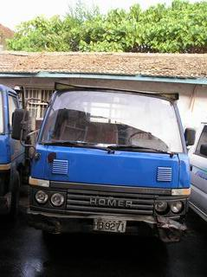 |  | 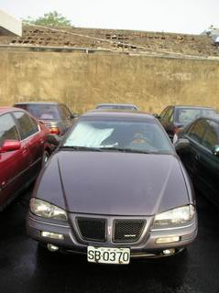
照片３ |  | 照片４
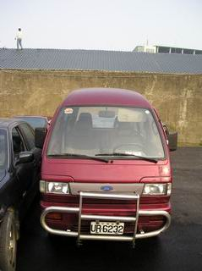 |  | 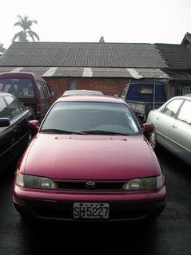

照片５ |  | 照片６
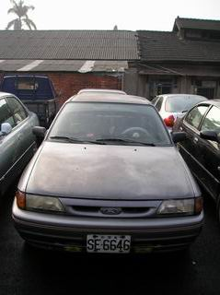 |  | 